Класс: 8

Тема: Тире между подлежащим и сказуемым

Урок 7

Тип урока: урок объяснения нового материала

Цель: предполагается, что к окончанию урока учащиеся

будут знать: условия постановки и отсутствия тире между подлежащим и сказуемым;

будут уметь: применять полученные знания на практике.
Задачи: создать условия для ознакомления учащихся с условиями постановки тире между подлежащим и сказуемым;
содействовать развитию умения анализировать языковой материал, формулировать собственные выводы, структурировать учебный материал через постановку проблемного вопроса; способствовать развитию правильной устной речи учащихся через использование коммуникативно - деятельностных методов и приёмов;
способствовать формированию у учащихся интереса к творчеству А.С.Пушкина
Оборудование: учебное пособие «Русский язык.8 класс» Л. А.Муриной, Ф. М. Литвинко,
Е.Е. Долбик, таблица для целеполагания, задания для исследовательской работы¸ «Кубик Блума»/

Эпиграф: Пушкин ‒ наше всё.
А.Григорьев
Ход урока
I.Организационный этап.
– Добрый день, ребята! Я рада вас видеть! Ребята, посмотрите на гостей, подарите им свои добрые улыбки. Посмотрите в глаза своему соседу, улыбнитесь друг другу и тихонько сядьте.
Открываем тетради, записываем дату.
II. Контрольно – диагностический этап (проверка домашнего задания).
- Упр. 134
Простые глагольные сказуемые: написал; не прощают;
Составные глагольные: бросила собирать, устали ждать, начали толкаться, хихикать, дразниться; любил бывать, собирался посмотреть, решил быть настойчивым, боялся подходить;
Составные именные: становится всё спокойнее, есть создание достоинства.
2. Фронтальный опрос («Кубик Блума»)
Почему, по вашему мнению, необходимо изучать информацию о главных членах предложения?
Объясни отличие простого глагольного сказуемого от сложного глагольного сказуемого.
Назови способы выражения именной части сказуемого.
Предложи способ разграничения простого и сложного предложения.
Придумай пример составного именного сказуемого.
Поделись информацией о способах выражения подлежащего.

Есть имена, как солнце! Имена —
Как музыка! Как яблоня в расцвете!
Я говорю о Пушкине: поэте,
Действительном, в любые времена!

Эти строки из стихотворения «Пушкин» принадлежат Игорю Северянину, известному поэту Серебряного века. Более двухсот лет тому назад родился гений, но жизненный путь его ‒ бесконечность и вечность. Такого поэта ‒ лирика, поэта-философа, подобно которому, как утверждали (да и сейчас утверждают) искушённые в поэзии литературоведы, не было не только в России, но и во всём мире. Это поэт, который формирует каждого из нас как личность. Мы учимся у него. Он действительно пробуждает у нас добрые чувства. И сегодня на уроке, изучая программный материал, мы будем говорить о Пушкине, мудром собеседнике и друге. Мы также познакомимся с мнением известных критиков, писателей о творчестве этого великого поэта.

Прочитайте эпиграф, слова русского писателя Аполлона Григорьева. (Учащиеся читают)
Мысль о том, что «Пушкин — наше всё», была высказана в 1859 году Григорьевым и до сих пор остается до конца не распознанной. Григорьев видел в Пушкине воплощение всего самобытного, особенного, что есть в русском народе, что отличает его сознание и даже образ жизни от представителей других миров.

Ш. Актуализация знаний учащихся.

Синтаксическая минутка
- Прочитайте предложения, укажите грамматическую основу, установите способы выражения главных членов предложения ( предложения записаны на доске)
1. Поэт[Пушкин] ‒ выразитель передовых взглядов своего века, певец политической свободы (А.Терентьева).
2.Пушкин – чудо России (Э.Тэффи).
3.Русская культура ‒ это радость Пушкина...(Е.Вадимов)
.
IV.Ориентировочно – мотивационный этап
Сегодня на уроке речь пойдёт о знаках препинания, точнее, об одном из них. О каком, вы узнаете из кроссворда.
1. Как называется система знаков препинания и правила их употребления?
2. В каком разделе грамматики изучается строение словосочетания и предложения?
3. Наименьшая единица общения. Она является средством формирования, выражения и сообщения мысли.
4. Главный член предложения, который связан с подлежащим.

 | 1 | П | У | Н | К | Т | У | А | Ц | И | Я
 |  |  |  | 2 | С | И | Н | Т | А | К | С | И | С
 |  |  |  | 3 | П | Р | Е | Д | Л | О | Ж | Е | Н | И | Е
4 | С | К | А | З | У | Е | М | О | Е

- Прочитайте полученное слово (тире).
Попробуйте назвать тему урока.
Правильно, на уроке мы будем говорить о тире между подлежащим и сказуемым.
- Ребята, скажите, пожалуйста, что вы знаете по этой теме? Что умеете? Чему хотите научиться? Предлагаю вам заполнить таблицу «ЗХУ». В столбец «Знаю и умею» запишите то, что знаете по теме.

Знаю и умею | Хочу узнать | Узнал
1. Что такое подлежащее | Условия постановки и отсутствия тире между подлежащим и сказуемым
2. Какой член предложения называется сказуемым
3. Умею находить в предложении главные члены предложения и определять способы их выражения
4. Знаю, что между подлежащим и сказуемым может стоять тире

Сегодня на уроке мы выясним, когда между подлежащим и сказуемым нужно ставить тире и при каких условиях тире между подлежащим и сказуемым отсутствует.

V. Информационно – деятельностный этап.
Подлежащее и сказуемое связаны теснейшими «родственными» отношениями – смысловыми и грамматическими. Сказуемое потому и называется сказуемым, что оно «сказывает» - рассказывает, сообщает о подлежащем, Оба главных члена предложения «движутся в одной упряжке» и несут основной смысл его.
Существуют ли какие-либо трудности во взаимоотношениях между подлежащим и сказуемым? Существуют. И прежде всего - при именном составном сказуемом. Оно состоит из глагола-связки и именной части. В роли глагола связки выступает глагол быть. В именном составном сказуемом он присутствуют чаще всего в прошедшем времени.
Пушкин был настоящим поэтическим живописцем природы.
В настоящем времени глагол-связка почти всегда опускается, и подлежащее остаётся наедине с именной частью. Только в очень редких случаях глагол-связка быть употребляется в настоящем времени. Это бывает в научной речи. Н-р: Квадрат есть равносторонний прямоугольник.
Пушкин есть явление чрезвычайное и, может быть, единственное явление русского духа (Н.В.Гоголь)
В обычной речи глагол-связка быть в настоящем времени лишний, ненужный. Мы используем укороченный вариант. Но глагол-связка не всегда исчезает бесследно. Иногда на месте исчезновения остаётся тире. Оно ставится между подлежащим и сказуемым. А трудности возникают оттого, что о постановке этого знака препинания «грамматика надвое сказала» : в одних случаях его ставить нужно, а в других нет.

- Изучение теоретического материала §18 (с.82)
- Составление алгоритма «Тире между подлежащим и сказуемым» (коллективная работа)
1. Обозначить грамматическую основу предложения.
2. Определить, чем выражены главные члены предложения.
3. Посмотреть, нет ли между главными членами частицы не, частиц как, будто, словно, точно.
4. Сделать вывод об употреблении и неупотреблении тире.
Учащиеся, руководствуясь алгоритмом , объясняют постановку тире между подлежащим и сказуемым в предложениях, анализируемых во время синтаксической минутки.
1. Поэт[Пушкин] ‒ выразитель передовых взглядов своего века, певец политической свободы (А.Терентьева).
2.Пушкин – чудо России (Э.Тэффи).
3.Русская культура ‒ это радость Пушкина...(Е.Вадимов)

VI. Коррекционно-аналитический этап.
1. Заполнение таблицы
Заполните таблицу примерами (только номера предложений), при выполнении руководствуйтесь материалом параграфа (работа в парах)
Тире между подлежащим и сказуемым
Условия постановки тире между подлежащим и сказуемым | Примеры
Сущ. – сущ. | 4. Пушкин ‒ явление совершенно уникальное и через 200 лет.
Инф.- инф. | 2. «Жить ‒ действовать!» ‒ часто говорил он.
Числ. – сущ. | 3. Тринадцать – магическое число.
Сущ.- это сущ. | 5. Пушкин ‒ это образец, который желает показать своей личной участью, что никто от житейских несчастий не застрахован и нельзя из-за них менять отношение к миру.
Условия отсутствия тире между подлежащим и сказуемым | Примеры
Сущ. не сущ. | 1. Пушкин, оценивая значение Жуковского для русской литературы, писал: « Я не следствие, а точно ученик его...»
Сущ. как сущ. | 8. Поэзия Пушкина как пение птиц в роще, как песнь ветра.
Личн. мест сущ. | 6. Он [Пушкин] молодеет с каждым десятилетием, и потому он наш современник.
Сущ. есть сущ. | 7. Пушкин есть явление чрезвычайное и, может быть, единственное явление русского духа (Н.В.Гоголь).

1. Пушкин, оценивая значение Жуковского для русской литературы, писал: « Я не следствие, а точно ученик его...» (А. Терентьева).
2. «Жить ‒ действовать!» ‒ часто говорил он. (А. Терентьева).
3. Тринадцать – магическое число.
4. Пушкин ‒ явление совершенно уникальное и через 200 лет.
5. Пушкин ‒ это образец, который желает показать своей личной участью, что никто от житейских несчастий не застрахован и нельзя из-за них менять отношение к миру ( К.Паустовский).
6. Он [Пушкин] молодеет с каждым десятилетием, и потому он наш современник ( К. Паустовский).
7. Пушкин есть явление чрезвычайное и, может быть, единственное явление русского духа (Н.В.Гоголь)
8. Поэзия Пушкина как пение птиц в роще, как песнь ветра.

Взаимопроверка, оценка выполненной работы, коррекция знаний учащихся.

2. Выборочный диктант
Из текста выпишите только те предложения, в которых необходимо поставить тире между подлежащим и сказуемым. Графически объясните постановку тире, вставьте пропущенные буквы.

Как писателю, из всех обл..стей иску..тва литература мне ближе других. Это мир, который я люблю, в который я спешу, где бы я ни был, это очаг, меня с..гревающий и мне д..ющий свет. И в этом мире самая большая пл..нета Пушкин, в этом доме самый драг..ценный взор Пушкин, в этом (о,а)чаге самый жаркий язык пламени Пушкин.

Как писателю, из всех областей искусства литература мне ближе других. Это — мир, который я люблю, в который я спешу, где бы я ни был, это — очаг, меня согревающий и мне дающий свет. И в этом мире самая большая планета — Пушкин, в этом доме самый драгоценный взор — Пушкин, в этом очаге самый жаркий язык пламени — Пушкин.

В чём заключается особенность употребления таких предложений в речи?
( Предложения, в которых встречается тире между подлежащим и сказуемым, очень часто выполняют особую роль в тексте: они могут начинать текст, абзац (это характерно для текстов научного, публицистического стилей). Особенность употребления таких предложений состоит в том, что они помогают четко сформулировать тезис, основную мысль, вывод. Именно поэтому такие предложения уместно использовать в сочинениях-рассуждениях.)

3. Зрительная гимнастика

Соотнесите буквы с цифрами и запишите высказывание Фёдора Одоевского об Александре Пушкине.

2  у | 1  п | 4  к | 5  и | 3  ш | 6  н | 7  с | 11  ц | 8  о | 10  н | 12  е | 9  л
14  а | 13  н | 17  й | 15  ш | 16  е | 22  и | 21  з | 18  п | 19  о | 20  э | 23  и

- Прочитайте получившееся высказывание (Пушкин-солнце нашей поэзии)

4. Игра «Третье лишнее»

1. Книга памятник ушедшим в вечность поэтам.
2. Неудача что камень на душе.
3. Он мой приятель и сосед.

Проверка выполнения работы . Коррекция знаний учащихся.

5. Творческий диктант
В 7 классе вы изучили повесть А.С.Пушкина « Капитанская дочка». Давайте вспомним это произведение. Посмотрите иллюстрации.
‒ Переконструируйте записанные на доске предложения так, чтобы между подлежащим и сказуемым стояло тире. Запишите предложенные предложения.

1. Повесть «Капитанская дочка» является историческим произведением.
2. Основу повести составляют картины восстания Емельяна Пугачёва.
3. Маша Миронова стала любимым женским образом автора.

Проверка и оценка выполнения работы, коррекция знаний учащихся.
1. Повесть «Капитанская дочка» - историческое произведение.
2. Картины восстания Емельяна Пугачёва- основа повести.
3. Маша Миронова - любимый женский образ автора.

Капитан Миронов на ученье.
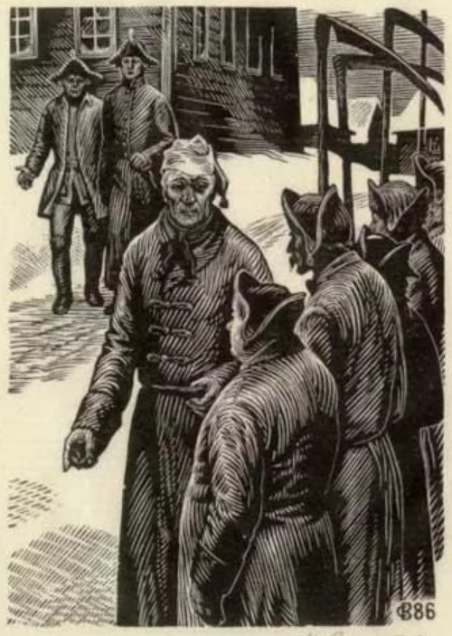

Суд Пугачёва
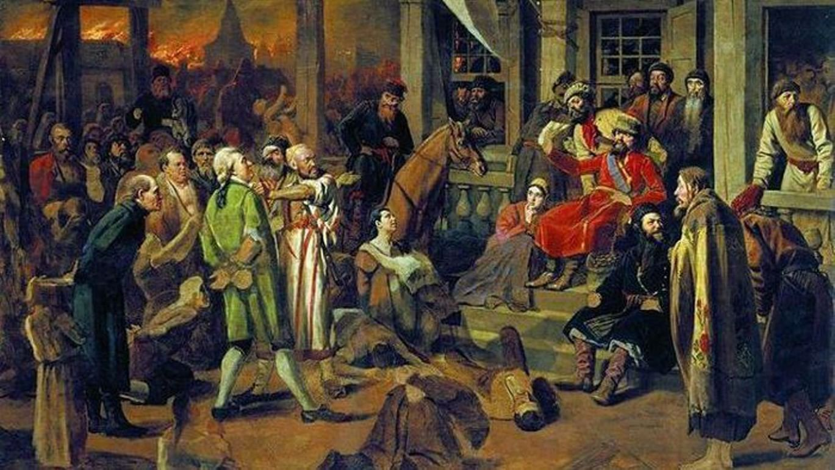

Освобождение Маши Мироновой
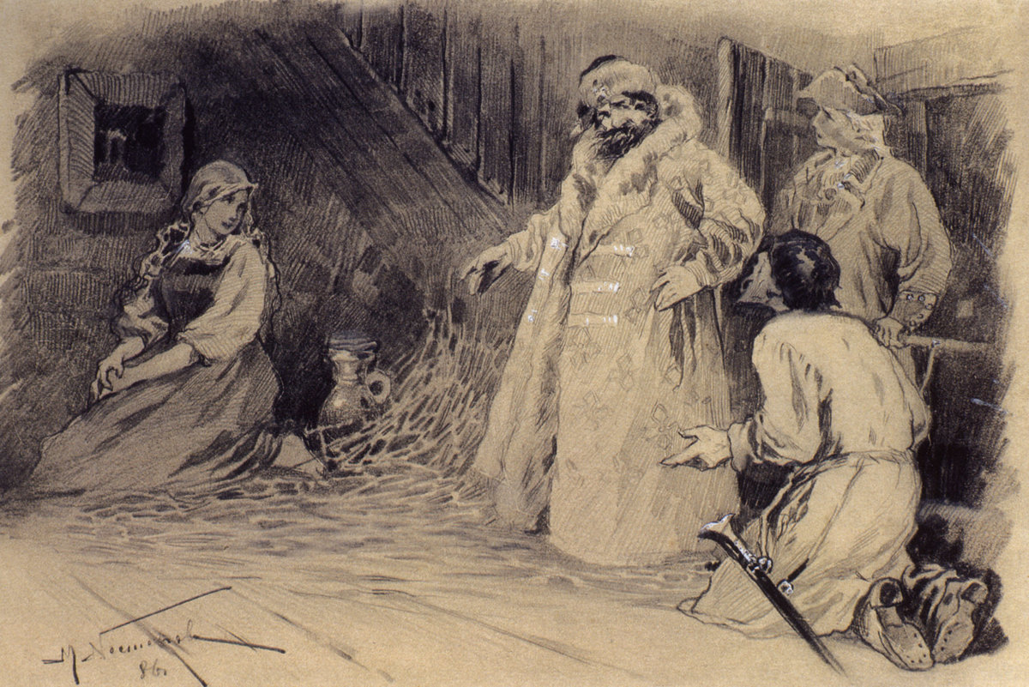

6. Игра «Корректор»

Вам необходимо указать только те номера предложений, в которых допущены пунктуационные ошибки (в парах).
- Сказать печальную и обидную правду о друзьях раньше, чем скажет её враг, значит обессилить нападение врага (М.Горький).
- Пушкин, Лермонтов, Гоголь ‒ благое начало, соловьиная проза, пророческий стих (Б. Чичибабин).
- Зло ‒ есть неволя, а добро ‒ свобода (С. Липкин).
- Пушкин это новый литературный язык, новые возможности мышления и мироощущения, новая жизненная правда ( Я.Гордин).
- Любовь поэта ‒ источник жизни, радости, лучших побуждений человеческой души.
Проверка и оценка выполнения работы, коррекция знаний учащихся.

VII. Обобщение изученного по теме.
Программированный диктант (самостоятельная работа).

‒ На листках напишите цифры от 1 до 10, которые будут обозначать номера предложений. Если между главными членами нужно поставить тире, то напротив номера этого предложения поставьте знак «+», если не нужно ставить тире – знак «-».

Предложение | + или -
- Петербург юного Пушкина город надежд, Петербург зрелого Пушкина город разочарований.
- Татьяна существо исключительное, натура глубокая, любящая.
- Поэзия для него точно какой-то храм.
- Пушкин самый объемлющий и в то же время самый гармонический дух, который выдвинут был русской культурой.
- Читать и любить Пушкина значит прислушиваться к тому, как юность поёт в твоей крови, наперекор всем будням, всем понедельникам.
- Я поэт.
- Пушкин это душа, открытая людям.
- Образ мысли, образ поведения, образ лица, жеста и, наконец, сам образ жизни вот что больше всего интересовало в людях Пушкина.
- Тринадцать цифра загадочная и волнующая воображение.
- Гениальный Пушкин подлинное олицетворение и символ нашего национального бытия.

Самопроверка. Ключ для самопроверки:
«+»-1,2,4,5,7,8,9,10
«-»-3,6

VIII. Рефлексия
Заполните таблицу «ЗХУ» до конца.

Знаю и умею | Хочу узнать | Узнал
1. Что такое подлежащее | Условия постановки и отсутствия тире между подлежащим и сказуемым | Тире между подлежащим и сказуемым ставится
2. Какой член предложения называется сказуемым? |  | Тире между подлежащим и сказуемым не ставится
3. Умею находить в предложении главные члены предложения и определять способы их выражения
4. Знаю, что между подлежащим и сказуемым может стоять тире

О Пушкине можно говорить бесконечно.
Мы воспринимаем его как своего современника, потому что его поэзия сердечно правдива, мужественна, горда, потому что он сам человек исключительный, безжалостно казнящий себя, просветвлённо-печальный, верящий в торжество свободы и поэзии. Он принадлежит жизни, он бессмертен – наш Пушкин!
Все в нём Россия обрела —
Свой древний гений человечий,
Живую прелесть русской речи,
Что с детских лет нам так мила, —
Все в нём Россия обрела.

IX. Выставление и комментирование отметок.

IX.Этап информирования о домашнем задании, инструктаж по его выполнению.
Написать мини-сочинение на тему «Пушкин — наше всё», используя предложения с изучаемой орфограммой.

